2016新春閱讀學習護照
線上申請操作說明 《臺北市》

步驟一：請先連結至線上申請網址
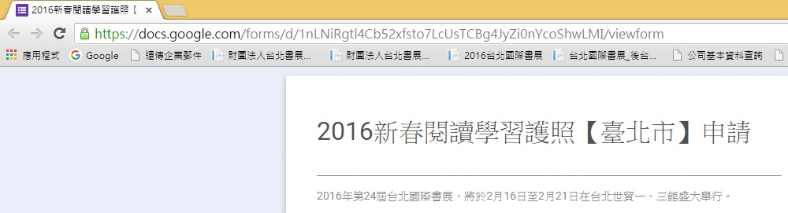
https://goo.gl/sccB5y
請輸入上述線上申請網址，頁面即會自動轉至申請頁面位址。

步驟二：請輸入申請基本資料
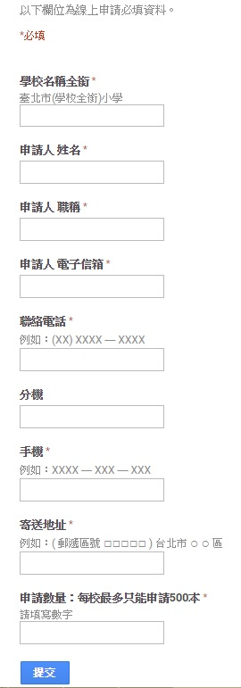

步驟三：請確認資料是否正確，如確認無誤，請按「提交」鍵

完成上述步驟，即可完成申請

● 注意事項：
1、學習護照開放給各級小學免費索取，一律採線上申請登記。恕不接受電話、傳真或其他方式申請。
2、線上開放登記時段：12月10日(四)起 ～12月21日(一)止 (依時間先後額滿為止) 。
3、由於學習護照數量有限，如逾期或已額滿，即不再開放申請，依申請時間先後，贈完為止，每所學校總數量索取上限500冊。
4、30份以下者，可自行至台北國際書展網站（http://www.tibe.org.tw/）下載電子檔（線上下載開放日期：2016年1月5日）。
5、學習護照寄發日：於2016年1月5日(二) 起統一寄發。
6、如有其他相關疑問，歡迎隨時洽詢：
電話：(02)2767-1268分機104魏小姐
傳真：(02)2767-2808
E-mail：gill@taipeibookfair.org

